Консультация для воспитателей
«Знакомим дошкольников со сказками А. С. Пушкина»
Учитель-логопед
Чесная ЕО
Анна Ахматова сказала про Пушкина: “Стихи Пушкина дарили детям русский язык в самом совершенном его великолепии, язык, который они, может быть, никогда больше не услышат и на котором никогда не будут говорить, но который все равно будет при них как вечная драгоценность”.
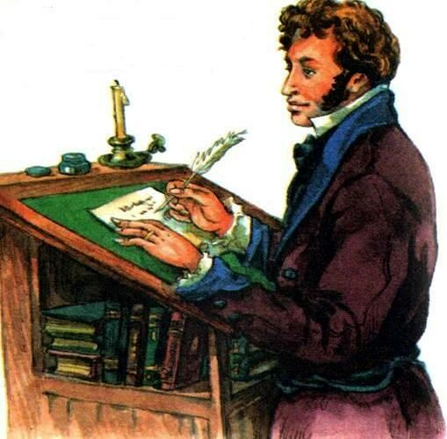
Сегодня нельзя представить русскую детскую литературу без волшебных сказок Пушкина. Их появление совпало с периодом наиболее яркого расцвета творчества великого русского поэта.
Как известно, Пушкин писал свои сказки для взрослых, но очень быстро они стали любимыми и среди детей, потому что в них добро побеждает зло, что отвечает традициям жанра волшебной сказки.
Пушкин написал семь сказок: "Сказка о медведихе"; "Сказка о мертвой царевне и семи богатырях; "Сказка о попе и о работнике его Балде"; "Сказка о золотом петушке", "Сказка о царе Салтане, сыне его славном и могучем богатыре князе Гвидоне Салтановиче и о прекрасной царевне Лебеди"; "Сказка о рыбаке и рыбке", "Жених".
В соответствии с Примерной общеобразовательной программой дошкольного образования "От рождения до школы" под редакцией Н. Е. Вераксы, Т. С. Комаровой, М. А. Васильевой знакомство со сказками Пушкина начинается уже в 1 младшей группе (дети от 2 до 3 лет). Воспитатель читает отрывок из "Сказки о царе Салтане"
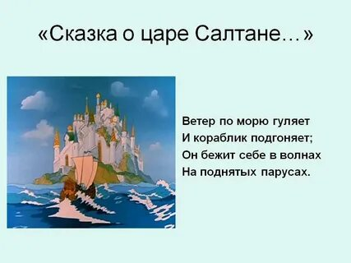
Конечно, педагог не сообщает детям автора и название сказки, а привлекает внимание малышей к кораблику с парусами, пущенному по воде. Предлагает всем подуть, посмотреть, как побежит кораблик на раздутых парусах. Вот так в игровой форме начинается знакомство с волшебными сказками великого поэта.
Во второй младшей группе (дети от 3 до 4 лет) воспитатель знакомит детей с отрывками из "Сказки о мёртвой царевне и семи богатырях".
"Месяц, месяц, мой дружок. "
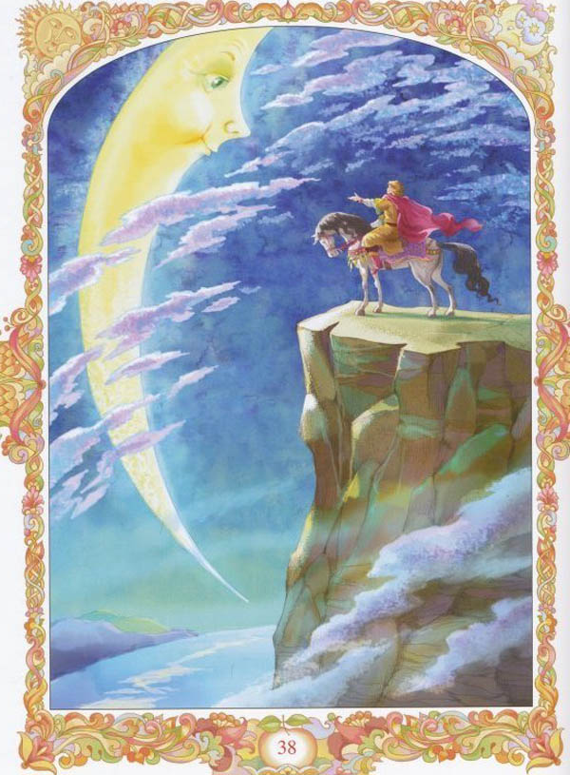
"Ветер, ветер, ты могуч!"
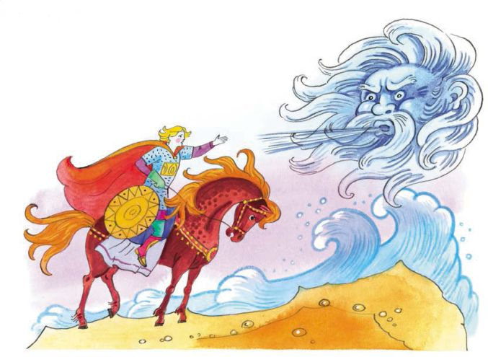

"Свет наш, солнышко!"
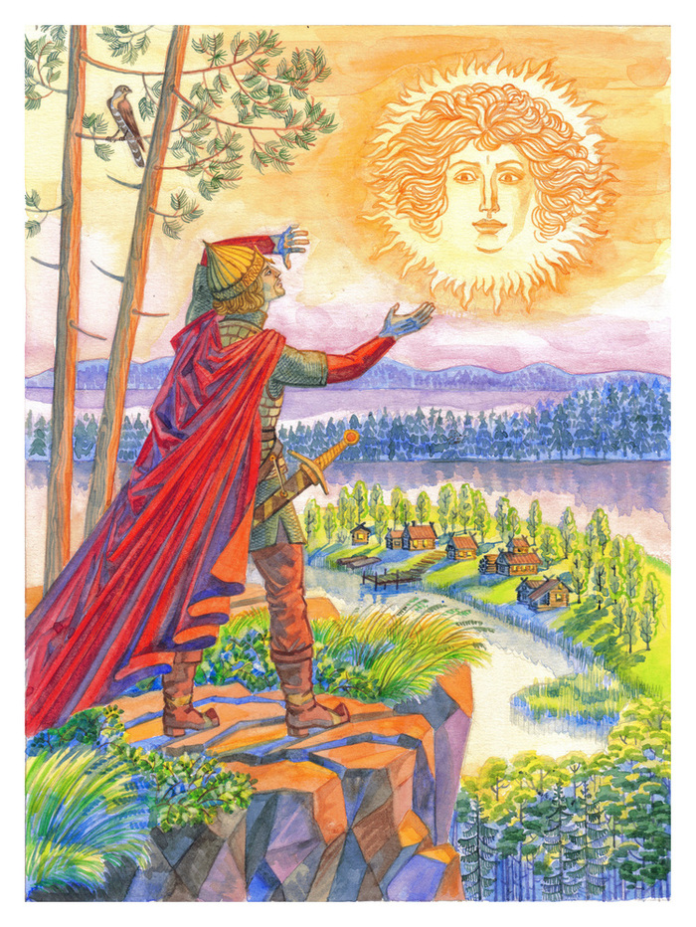
Образы солнышка, ветра, месяца доступны и понятны детям этого возраста. Иллюстрации в книгах прекрасно дополняют чтение отрывков. Конечно, воспитатель вправе сам решать сообщать ли дошкольникам автора данных строк или нет. Я считаю, что уже в младшей группе дети вполне могут запомнить фамилию Пушкин.
В средней группе (дети от 4 до 5 лет) предлагается заучивание отрывка из "Сказки о мертвой царевне и семи богатырях"- "Ветер, ветер, ты могуч!". Работа над поэтическим произведением включает в себя всегда предварительную работу- знакомство с новыми словами, объяснения их смысла, чтобы не отвлекаться на это во время чтения. Детям необходимо сообщить имя, отчество и фамилию поэта, показать портрет. Предложить вспомнить стихотворение про ветер, которое они уже читали ранее. Если дети затрудняются, педагог читает. Здесь снова на помощь приходят иллюстрации.
Почему объяснение новых слов так важно в работе над сказками Пушкина? Дело в том, что в них содержится столько архаизмов, т. е. слов, вышедших из употребления, что дошкольнику будет очень трудно понять смысл целой фразы. Следует привести примеры архаизмов: ланиты (щеки, выя (шея, длань (ладонь, внемлить (слушать).
Некоторые педагоги могут возразить, что они читают сказки Пушкина ради поэтического пушкинского языка. И знакомят с ними уже со средней группы, и используют такое игровое упражнение, как "Узнай сказку по отрывку". Каким образом четырехлетний ребенок сможет угадать название сказки по отрывку? Значит, он должен знать не только ее название, но и всю целиком?
Сказки Пушкина нужно читать очень внимательно, а не вырывать какие-то места для запоминания.
Так в старшей группе знакомство со сказками продолжается чтением "Сказки о царе Салтане, сыне его славном и могучем богатыре князе Гвидоне Салтановиче и о прекрасной царевне Лебеди".
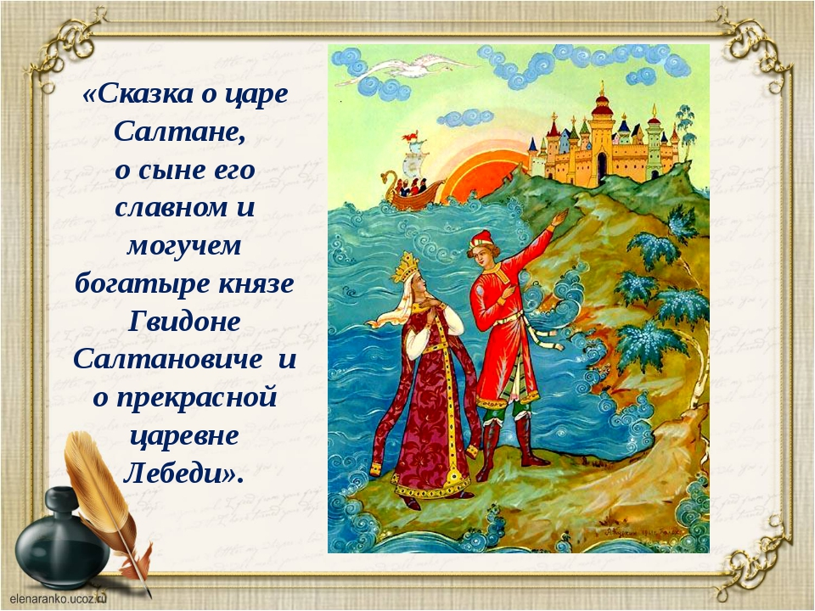

Сказка достаточно большая по объему, поэтому прочитать за один раз не получится. Значит, это будет чтение с продолжением. Здесь можно использовать прием-запомнить место, на котором остановились, а в следующий раз предложить вспомнить. Но этого мало. Ввиду особенностей памяти дошкольников, они уже могут забыть и то, о чем они читали. Поэтому можно предложить вспомнить интересные моменты, зачитать не которые отрывки, а уже затем продолжить чтение.
И я снова повторюсь, простого чтения недостаточно. Чтение должно быть осмысленным, а следовательно, педагог обязательно должен проводить предварительную словарную работу в игровой форме "Скажи наоборот", "Скажи по- другому", "Что же это значит".
Кроме сказок, дошкольники знакомятся и с прологом поэмы "Руслан и Людмила"- "У лукоморья дуб зеленый. "
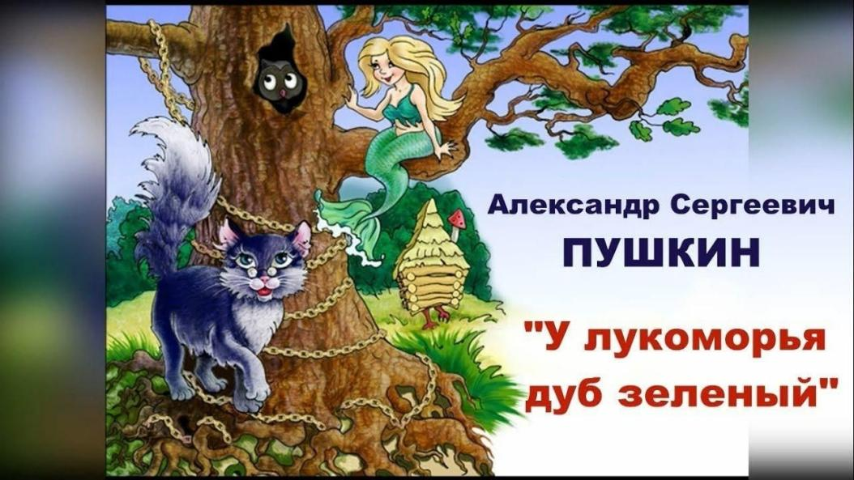

Им предлагается выучить отрывок. Хотя это не сказка, но герои этого произведения - настоящие сказочные! С каким интересом дети слушают о лешем, русалке, Бабе-Яге, Кощее Бессмертном! А кот ученый, который и поет и сказки рассказывает! Конечно, такое может быть только в настоящей волшебной сказке!
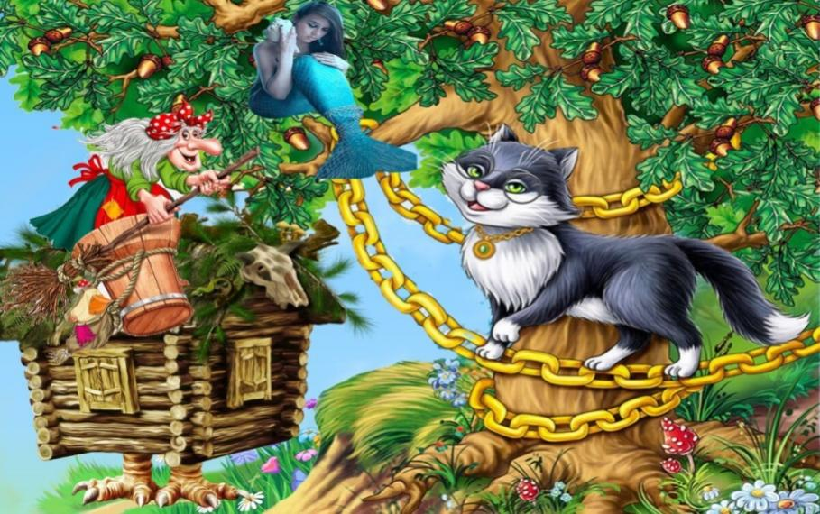
В подготовительной к школе группе детям читают "Сказку о мертвой царевне и семи богатырях". Но я предпочитаю читать ее уже в старшей группе. Дети путают понятия царица-царевна. Как они поймут, что происходит в сказке, если непонятно, где царица, где царевна? Поэтому рекомендуется проводить педагогическую работу, о которой было сказано выше.
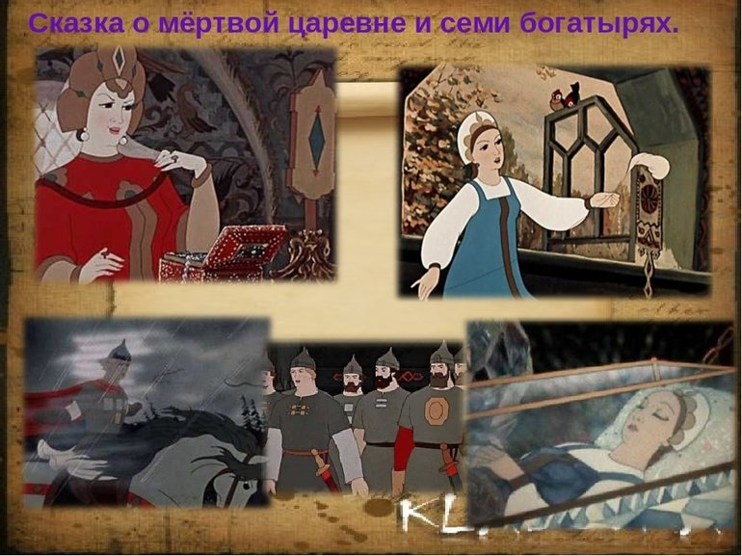

Александр Сергеевич Пушкин сделал русский язык совершенным. И в наше время “говорить по-русски” — означает “говорить на пушкинском языке”. Наши дети, действительно, никогда не будут говорить на этом языке, но нам важно, чтобы они его услышали хотя бы от нас.
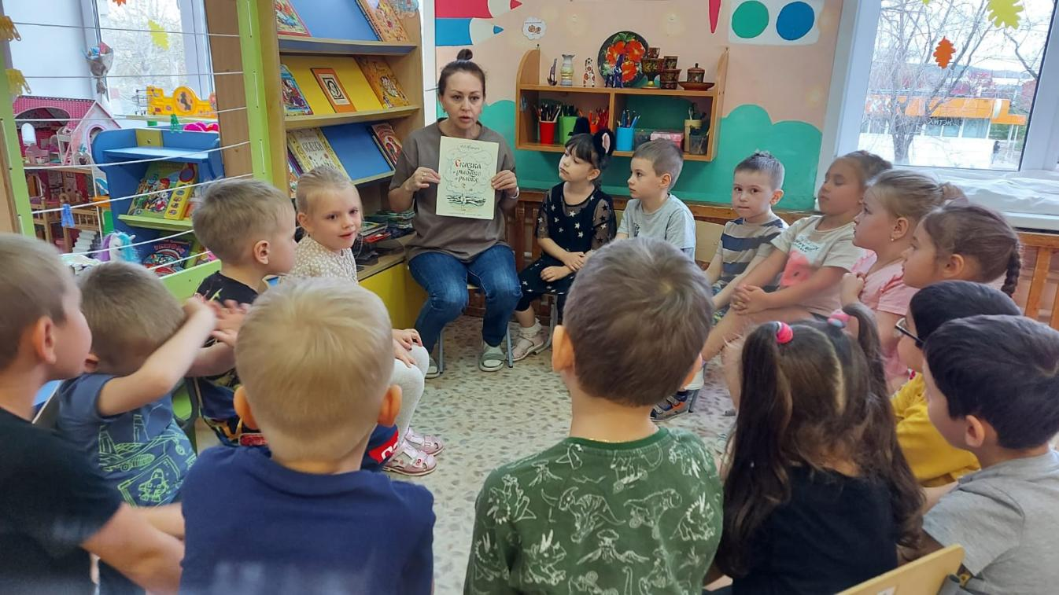
В заключение, мне хотелось бы сказать: любите Пушкина, читайте детям Пушкина! Это кладезь мудрости, нравственности, любви и доброты.

